МУНИЦИПАЛЬНОЕ АВТОНОМНОЕ УЧРЕЖДЕНИЕ
ДОПОЛНИТЕЛЬНОГО ОБРАЗОВАНИЯ
ГОРОДА КАЛИНИНГРАДА
ДЕТСКО-ЮНОШЕСКИЙ ЦЕНТР «МОСКОВСКИЙ»

СТУДИЯ ДЕКОРАТИВНО-ПРИКЛАДНОГО ТВОРЧЕСТВА «АКАДЕМИЯ МОДЫ»

РАЗРАБОТКА МАСТЕР-КЛАССА ПО ТЕМЕ:
«Кубышка-травница»
(раздел образовательной программы
«Возрождение народных традиций. Куклы»)

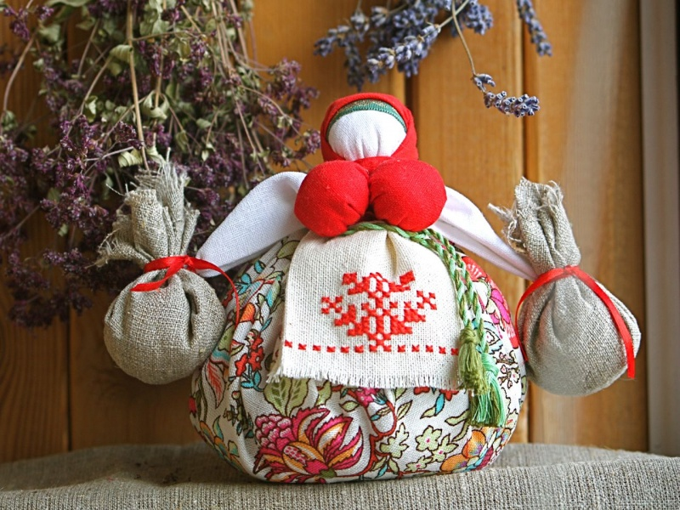\

ПЕДАГОГ ДОПОЛНИТЕЛЬНОГО ОБРАЗОВАНИЯ:
Елкова Светлана Викторовна

Цель мастер-класса:
- научить изготовлению обрядовых кукол.

Задачи:

обучающие:

- расширить знания учащихся о различных видах декоративно-прикладного творчества;
- учить применять полученные знания и умения в своей практической деятельности;
- познакомить детей с обрядовой куклой и ритуалами, которые связаны с ней;

воспитательные:

- прививать любовь к своему краю через традиции и обычаи своего народа;
- приобщить к национальной культуре как системе общечеловеческих ценностей;
- прививать любовь к художественному творчеству, воспитывать чувство красоты, усидчивость, терпение, аккуратность, трудовую культуру;

развивающие:

- развивать творческие способности детей, их воображение и пространственные представления;
- способствовать развитию у учащихся моторики мелких мышц рук;
- способствовать формированию и развитию познавательного интереса учащихся к ремеслу.

Методическое оснащение занятия:

Материально-техническое оснащение:
технические средства обучения (ПК); материалы (ткань хлопчатобумажная, тесьма, клей, нитки «мулине» красного цвета, синтепон, душистые травы), инструменты (ножницы).
Дидактическое обеспечение: презентация, образцы изделий, технологические карты.

Методы обучения:

- рассказ педагога;
- практическая работа учащихся под контролем педагога;
- выставка работ.

Тип занятия: комбинированное.

Конспект занятия.

Эпиграфом к своей работе я бы взяла народную мудрость: «Лучше один раз увидеть, чем сто раз услышать».
Профессиональное мастерство всегда есть плод достаточно длительного творческого труда педагога, труда осмысленного, наполненного вдумчивыми размышлениями над самыми различными аспектами своей профессиональной деятельности. В реалиях сегодняшнего дня профессиональное мастерство есть, прежде всего, умение быстро и качественно решать стоящие перед педагогом воспитательно-образовательные задачи.
Работая с детьми, мне хочется передать свои знания и профессиональные навыки в декоративно-прикладном направлении моим учащимся и коллегам. Я считаю, что наиболее эффективно, это можно сделать через живой показ, систему мастер-классов.
Мастер-класс есть уникальная форма накапливания профессионализма педагогов. Культура передачи своего профессионального опыта есть определенный результат мастерства педагога.

Презентация своей программы
(приложение №1)

- Организационный момент.
Участники собираются в кабинете студии, рассаживаются по местам и готовятся к мастер-классу.

- Вступительная беседа. Рассказ педагога.
Звучит музыка.
В некоторых глубинках России, в деревнях и селах, сохранились до наших дней традиции набивать матрасы и подушки целебными травами. Нам, городским жителям, такая постель, конечно, в диковинку. Тем не менее, польза ее не вызывает сомнение.
Помимо лечебного эффекта запах трав помогает отвлечься от хлопот и суеты будней. Вдыхая аромат, мы можем унестись мыслями в беззаботное детство, наполненное запахами свежескошенного сена или цветов летнего луга, вспомнить первую влюбленность или недавний счастливый отпуск.
Приятные воспоминания создают соответствующий эмоциональный настрой, помогают заснуть умиротворенными, а значит проснуться отдохнувшими и полными сил.
Сегодня мы поговорим о том, как сделать подушку из трав.
Если вы собираете травы сами, думайте о хорошем, чтобы ваша добрая энергетика усилила целебные свойства растений. В старину, было принято сопровождать молитвами и песнями любые благие дела, тем более направленные на оздоровление. Собирать травы лучше подальше от автомагистралей и смога.
Подушка может иметь разные размеры: от обычного до крохотного. Чем ароматнее и активнее растение (розмарин, шалфей, шишки хмеля), тем подушечка должна быть меньше. Форму подскажет вам ваша фантазия: круглую, квадратную, овальную. Если у вас шейный остеохондроз, предпочтительнее форма валика, набейте его травами поплотнее.
Для основной наволочки (чехла или напе́рника) используют только натуральные («дышащие») и плотные ткани (хлопок, лен, тик), чтобы наполнители не просачивались и не кололи лицо и шею.
Сшейте пару съемных наволочек из батиста, поплина, бязи, шелка. Их можно будет одевать поверх чехла, и менять для стирки.
-Большинство кукол на Руси были оберегами.
- Как вы думаете, для чего нужны были куклы-обереги?
(Да, они охраняли жилище от злых духов, защищали своих хозяев от болезней и недоброжелателей).
-У каждой куколки – оберега было своё предназначение.
Слайды c комментированием педагога.
(приложение №2)

- Кубышка-травница наполнена душистой лекарственной травой: душицей, валерианой, пустырником и другими травами. Кубышка-травница следит за тем, чтобы болезнь не проникла в дом. От нее исходит теплота, как от заботливой хозяйки. Она и защитница от злых духов болезни, и добрая утешница. Еще её ставили в изголовье около кровати младенца или взрослого человека, и сон был спокойный и глубокий.
- Девочки, какой праздник будет очень скоро отмечаться в России?
(День Матери)
- Этих куколок вы можете подарить своим мамам. Кубышки-травницы помогут мамам отдохнуть после рабочего дня, успокоят нервы.

- Объявление темы занятия. Правила ТБ.

-Именно такую куклу: «кубышку-травницу» мы сегодня попробуем с вами сделать.
- Давайте посмотрим, что нам потребуется для изготовления травницы.
Дети рассказывают о том, что лежит на столе:
- белая (белоземельная) х/б ткань – квадрат со стороной 20 х 20 см – голова
- квадрат ткани 40см х 40см – юбка – мешочек;
- полоска ткани 20см х 8 см – рукава;
- 2 квадрата 20см х 20см – грудь;
- 2 квадрата 8 см х 8 см – маленькие мешочки;
- светлая канва 8 см х 10 см – фартук;
- треугольник со стороной 15 см – платок;
- тесьма нескольких видов;
- синтепон;
- душистые травы (на столе педагога);
- красные нитки «мулине».
- Почему использовался красный цвет? (Он - обережный).
- У вас на столах есть и технологические карты изготовления (приложение №3) кукол-травниц. Они вам помогут правильно изготовить кубышку-травницу.
- Каждую деталь куклы мы будем формировать при помощи витков красных ниток.
- Давайте вспомним, как надо обращаться с колющими и режущими инструментами, которые сегодня нам пригодятся для работы.
- Куклу будем делать поэтапно. Помогайте друг другу, спрашивайте, если что-то не поняли.
звучит лёгкая музыка

4. Практическая работа. Поэтапное изготовление куклы.

- Голова.
Берём белый квадрат и немного синтепона. Формируем из синтепона шарик, перегибаем по диагонали квадрат и закладываем в его середину шарик синтепона выполняем тугую ровную голову без морщинок, закрепляем нитью на шее.

- Руки-ладошки.
Расправляем ткань по диагонали. На концах делаем подгиб ткани, формируем ладошку, перевязывая её.
Вторую ладошку делаем аналогично. Перевязываем куколку на поясе.

- Грудь.
Берём квадрат 20смх20 см. Формируем из синтепона шарик. перегибаем по диагонали квадрат и закладываем в его середину шарик синтепона. Выполняем грудь. Закрепляем витками нити. Размер каждой груди чуть меньше головы (пышная грудь считалась признаком плодородия). Каждую грудь (можно 2 сразу) привязываем к туловищу.

- Юбка-мешочек.
Берём большой кусок синтепона и формируем из него шар. В нём делаем отверстие, которое заполняется душистыми травами. (Педагог проходит по рядам и насыпает каждому 2 столовые ложки травы). Откладываем в сторону.
Берём большой квадрат ткани, заправляем нитку в иголку и смотрим на карту, которая перед вами. В центр квадрата надо положить наш душистый шар из синтепона. Каждый уголок квадрата подворачиваем внутрь и всё соединяем по кругу обычным намёточным швом.
Затягиваем немного, получается мешочек.

ФИЗКУЛЬТМИНУТКА «ПАРЯЩАЯ БАБОЧКА» (упражнение для глаз).

- Сборка куклы.
Сажаем в мешочек верхнюю часть куклы, затягиваем мешочек, а закрепляя, соединяем швом 2 части куклы.

- Фартук.
Выворотным способом повязываем куколке передник. Приматываем его шнуром к туловищу куклы. Концы шнура – пояса должны быть одинаковой длины – если концы равны, то хозяйка хорошая.

- Мешочки.
Из 2-х квадратов формируем мешочки (по принципу изготовления головы). Приматываем их к ладошкам куклы. В мешочки можно насыпать травы.

- Оформление куколки.
Повязываем платок кукле. Закрепляем кусок тесьмы на голове. Украшаем тесьмой и вышивкой фартук. Пришиваем заплатки на юбку.

- Заключение. Рефлексия.

Девочки! Вы – молодцы! Потрудились на славу.
- Что нового вы для себя узнали? Чему научились?
- Сложно было?
-Давайте поставим наши работы на выставку и посмотрим, что у кого что получилось!

- Анализ работ детьми и педагогом.

7. Уборка рабочего места.

Приложение.

1. Приложение №1 - Презентация программы.

2. Приложение №2

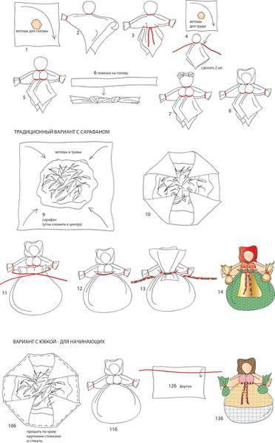

- Приложение №3

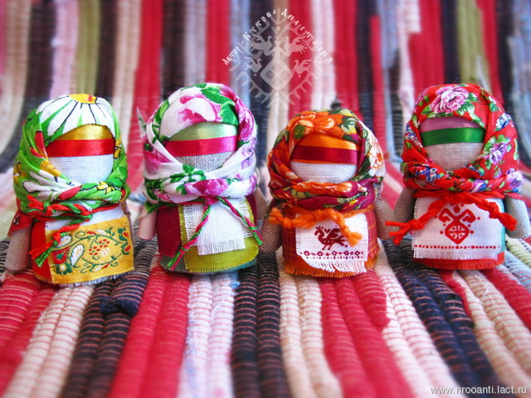

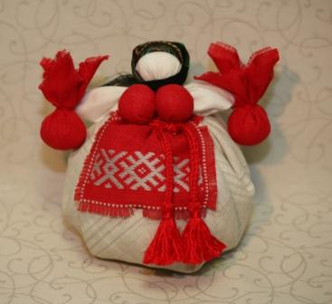

Мастер-класс обереговая кукла. «Кубышка-травница».
Чтобы воздух в избе был чистый, на Руси изготавливали полезную куколку «Кубышку-травницу». Подвешивали ее там, где воздух застаивался, или над колыбелью ребёнка. Эта кукла наполнена душистой лекарственной травой. Куколку необходимопомять в руках, пошевелить и по комнате разнесётся травяной дух, который отгонит духов болезни. Через год траву в куколке необходимо поменять. Именно так поступали наши предки.
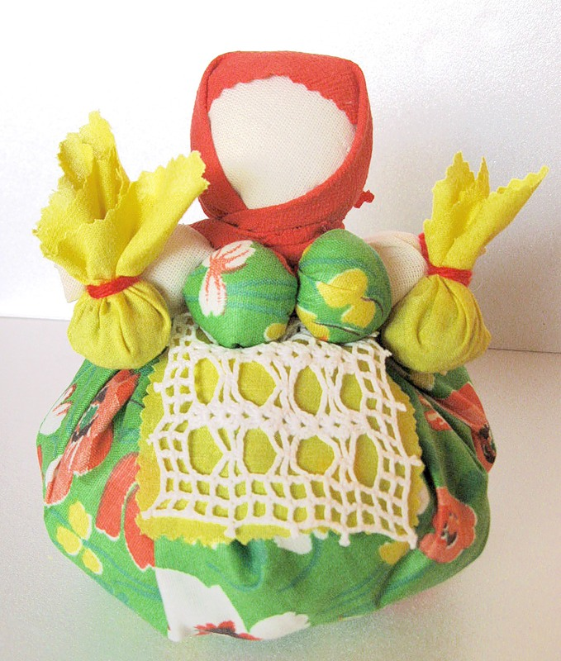

Нам понадобится:
Красочный круг диаметром 35-38 см. Синтепон для юбки, головы, груди. Квадрат белой или матовой ткани 25 см. По два квадрата 10х10 см для кульков и груди. Красные нитки для рук и других завязок. На юбку нужны очень крепкие нитки, т.к. она туго завязывается. Трава наполнитель. Косынка из половины квадрата примерно 25-30 см. Фартук. Все должно гармонировать по цвету и фактуре. Особенная деталь фартук, его можно вышить, сделать мережку, бахрому, использовать кружево и т.д. на Ваш вкус.
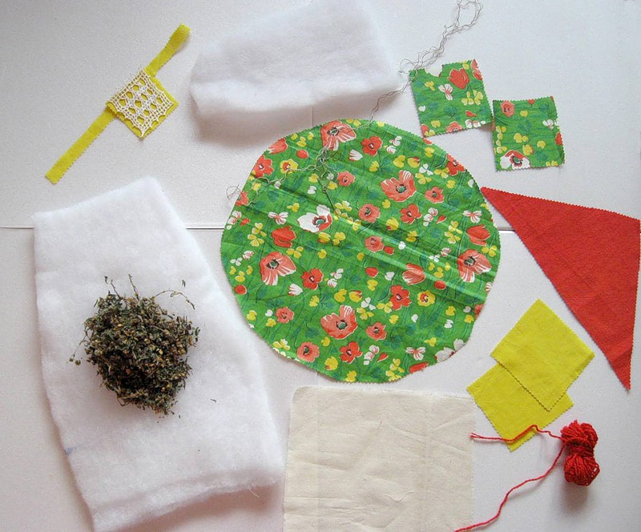
1. Набираем юбку шагом в 1 см (нитки крепкие)
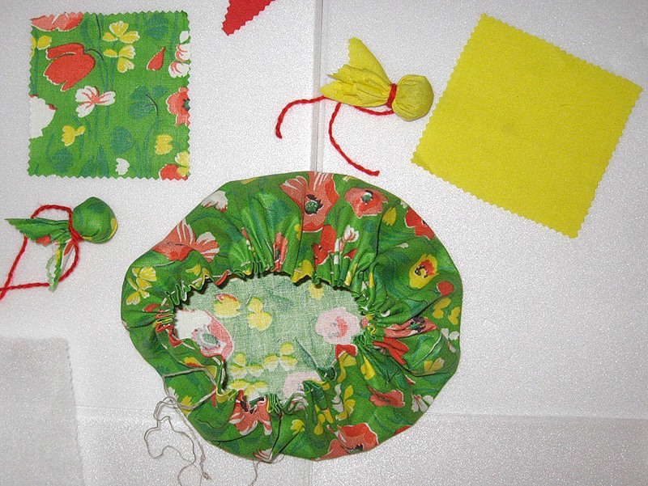

2. В синтепон (чтобы не терялась форма, трава оседает, усыхает) насыпаем траву и равномерно размещаем в юбке.
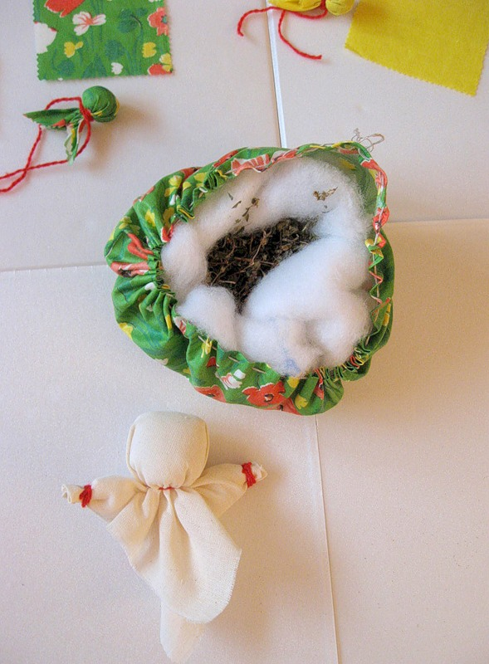

3. В середину сложенного по диагонали белого квадрата помещаем тугую скрутку из синтепона для головы, перевязываем, чтобы углы для рук были одинаковой длины, и чтобы лицевая сторона была без складок. Подогнув уголки, завязываем руки, в них можно положить чуток синтепона.
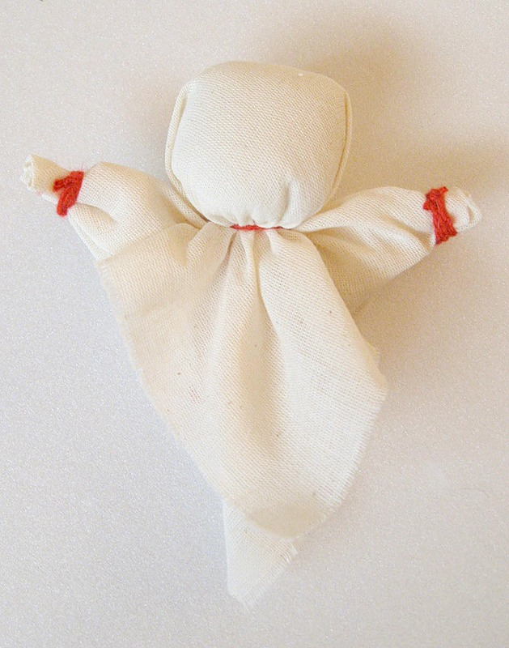

4. Для грудок делаем синтепоновые шарики.
5. Кульки в руках наполняем травой.
6. Грудь привязываем к шее.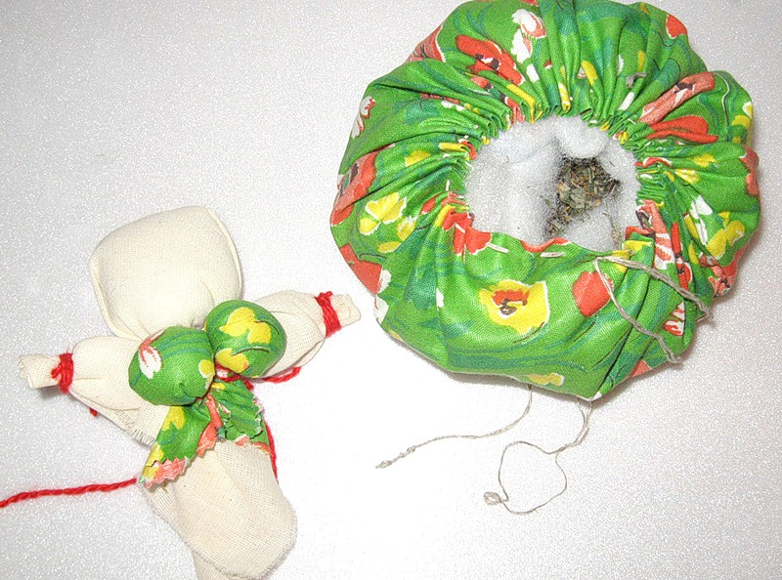

7. Соединяем туловище и юбку. Привязываем кульки к рукам.
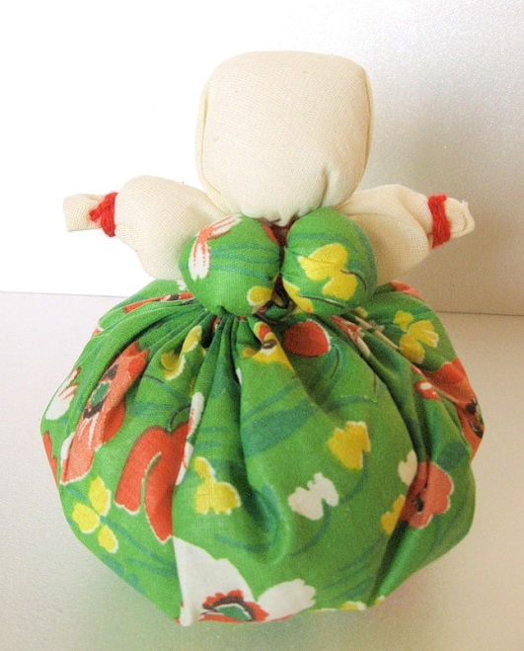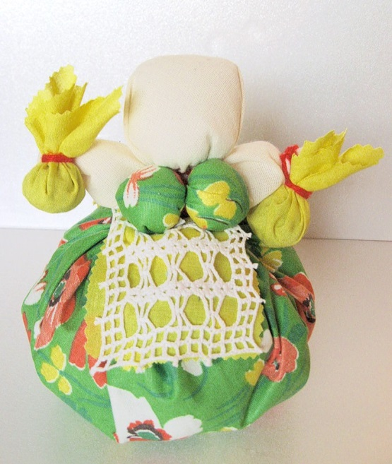
8. Подбираем косынку (завязываем на русский манер назад) и фартук.
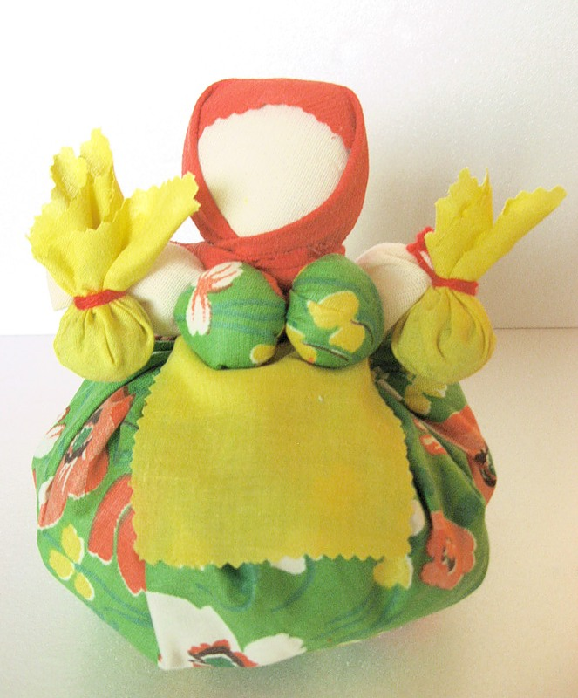
По материалам сайта http://pinigina.livejournal.com/

